افزونه وردپرس جهت اتصال به درگاه پرداخت سامان
راهنمای کاربران | نسخه 1.2

شرکت پرداخت الکترونیک سامان

کلیه حقوق مادی و معنوی این مستند، متعلق به شرکت پرداخت الکترونیک سامان کیش است.

فهرست محتویات
فهرست محتویات 2
1. مقدمه 3
2. روش استفاده از پلاگین 3
2.1 تنظیمات ماژول 4
2.2 نحوه افزودن ماژول به پست یا برگه 5
3. توضیح فایلهای ماژول 7

مقدمه
افزونه ایجاد شده در واقع یک نمونه اتصال به درگاه پرداخت از طریق سیستم مدیریت محتوای ورد پرس میباشد.

روش استفاده از پلاگین
جهت افزودن ماژول درگاه پرداخت سامان باید به روش زیر عمل کرد.
فایل فشرده Saman-gateway.zip را از حالت فشرده خارج نموده و در مسیر زیر بر روی هاست خود قرار دهید.
Wordpress Folder Name\wp-content\plugins\
بعد از افزودن فایلها درون پوشه plugins و مراجعه به پنل وردپرس و در قسمت افزونهها، گزینه Saman-Gateway را مشاهده مینمایید. با کلیک بر روی گزینه فعالسازی، پلاگین قابل استفاده میباشد.
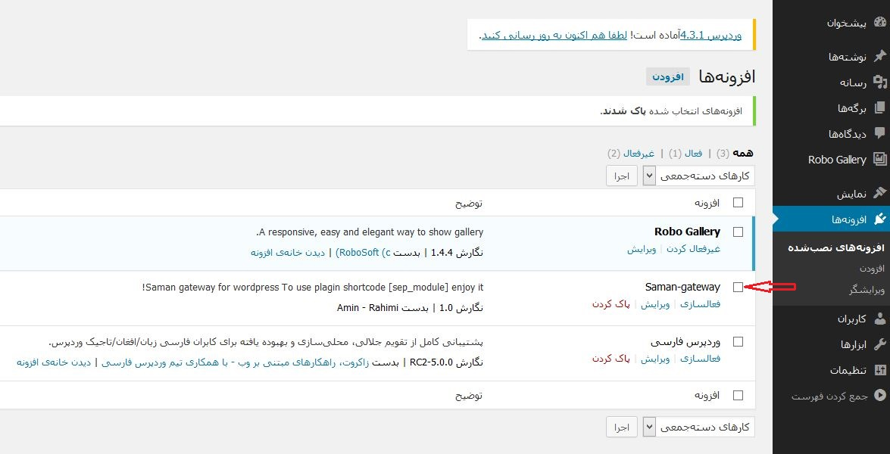

تنظیمات ماژول
بعد از انجام مرحله قبل و فعالسازی ماژول، پنل تنظیمات آن مطابق شکل زیر به منوی اصلی پنل اضافه میشود.
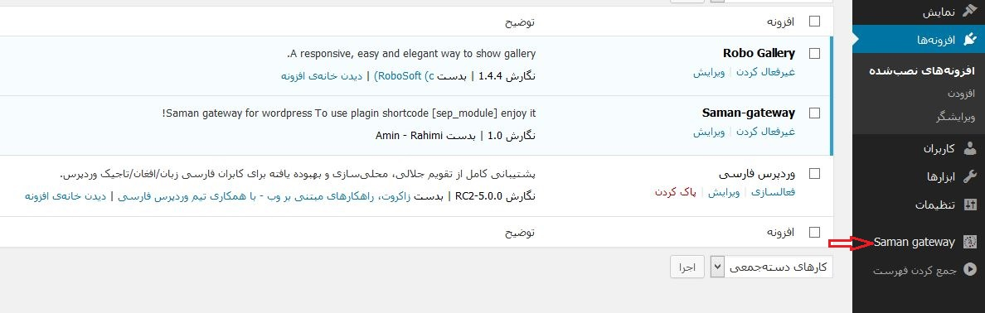
با کلیک بر روی گزینه Saman gateway، قسمت تنظیمات ماژول مطابق شکل زیر نمایش داده میشود.
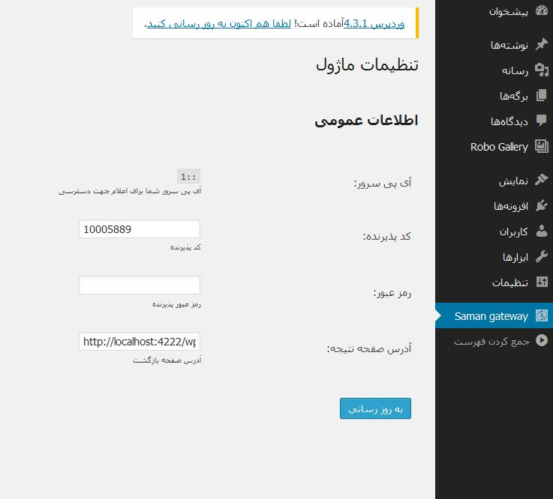
در قسمت تنظیمات، آیتمهای زیر مشاهده میشود:
آی پی سرور: این آیتم جهت اتصال به درگاه پرداخت و Verify (تأیید تراکنش) لازم میباشد. آی پی سروری که تابع Verify (تأیید تراکنش) از روی آن فراخوانی میشود باید به شرکت پرداخت الکترونیک سامان اطلاعرسانی شود تا دسترسی پذیرنده از طریق آی پی اعلامی برقرار شود.
کد پذیرنده: شماره شناسایی که از شرکت پرداخت الکترونیک سامان دریافت نمودهاید.
رمز عبور: رمزی که از شرکت پرداخت الکترونیک سامان دریافت نمودهاید. این رمز به منظور لغو تراکنش انجام شده و برگشت زدن مبلغ به کارت خریدار (دارنده کارت) میباشد که در این ماژول استفاده نشده است.
آدرس صفحه نتیجه: آدرس صفحهای که ماژول را درون آن قرار دادهاید.

نحوه افزودن ماژول به پست یا برگه
برای این کار به کمک کد میانبر [sep_module] را درون پست و یا برگه ایجاد شده قرار دهید.
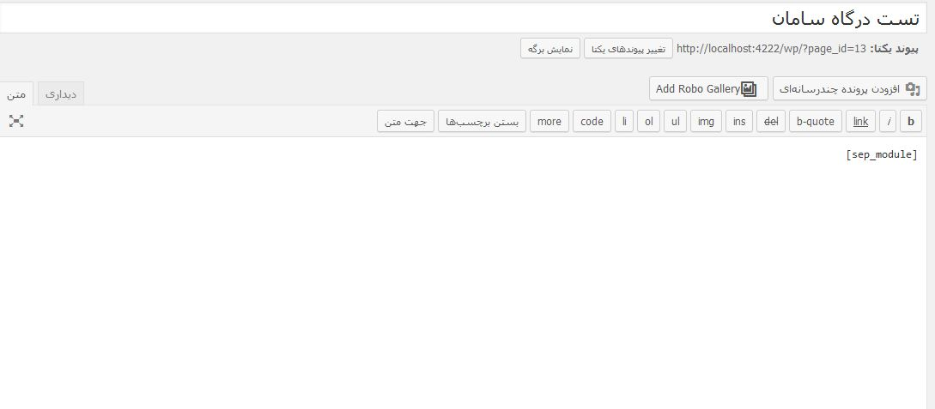
بعد از قرار دادن کد میانبر بر روی صفحه و بهروزرسانی صفحه ایجاد شده با مراجعه به صفحه، اطلاعات لازم جهت ارسال به درگاه مانند شکل زیر مشاهده میشود.
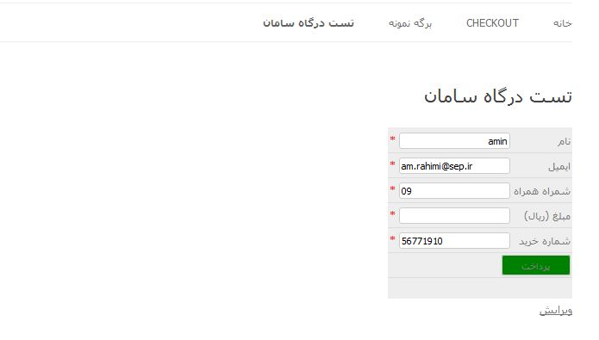
مبلغ مورد نیاز جهت پرداخت را وارد نموده و دکمه پرداخت را کلیک نمایید. بعد از تکمیل فرآیند خرید در درگاه پرداخت و بازگشت به سایت، میتوانید نتیجه تراکنش را بر روی صفحه مشاهده کنید.
در صورت عدم وجود خطا در انجام عملیات و موفق بودن تراکنش، صفحه به صورت زیر دیده میشود.
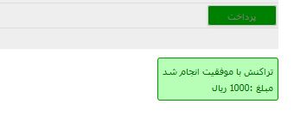
در صورت وجود خطا در انجام عملیات و ناموفق بودن تراکنش صفحه به صورت زیر دیده میشود.
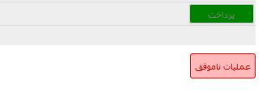

توضیح فایلهای ماژول
با مراجعه به پوشه plugins و رفتن به زیرپوشه Saman-gateway در این شاخه، فایلهای زیر را مشاهده مینمایید.
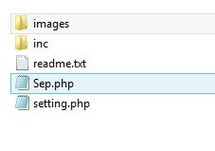
Sep.php: این فایل، فایل اصلی میباشد که در آن اطلاعات اصلی ماژول وجود دارد. این اطلاعات شامل لود نمودن کد میانبر، منو پنل مدیریت و ... میباشد.
Setting.php: این فایل به منظور لود نمودن و دریافت تنظیمات از کاربر استفاده میشود.
با مراجعه به پوشه inc نیز سایر فایلهای استفاده شده در این ماژول قابل دسترسی میباشد.
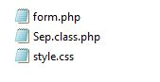
Form.php: این فایل شامل فرم لود شده به کمک کد میانبر میباشد که پارامترهای ارسال به درگاه را از تنظیمات خوانده و به کاربر نمایش میدهد.
Sep.class.php: این فایل شامل کلاس اصلی پروژه جهت تعریف متغیرها و صدا زدن سرویسهای درگاه پرداخت میباشد.

